Над Родиной взмывает триколор…
22 августа члены совета музейной комнаты ЛиТЖТ-филиала РГУПС приняли активное участие в городском мероприятии, посвящённому Дню Государственного Флага Российской Федерации. Его инициаторами стали: Администрация города Каменска-Шахтинского, городской Совет ветеранов войны и труда, патриотические организации. Урок Мужества проходил в музейной комнате участников боевых действий локальных конфликтов, куда были приглашены также учащиеся и учителя школ города.
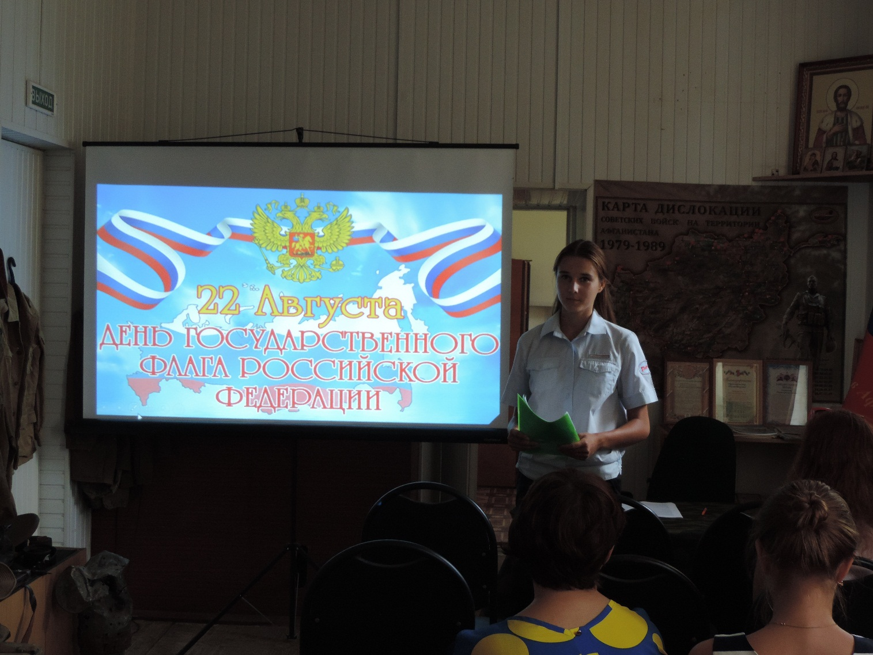
Мероприятие открыл председатель Каменской региональной организации ООО «ИВА и военной травмы» - «Инвалиды войны», участник боевых действий в Афганистане и Чечне, майор в отставке - Тимашов Юрий Григорьевич. В своих приветственных словах он сказал о том, что каждый уважающий себя человек должен знать историю страны, гордиться местом, где живёт, и быть патриотом своей Родины.
Наша студентка, Кривощёкова Елизавета, выступила перед собравшимися с презентацией «Символика Российской Федерации», рассказав об истории возникновения Флага, Герба и Гимна России как главных государственных символов, свидетельствующих о свободе, независимости и самостоятельности государства. В этот день все слушали звучание не только современного Гимна РФ, но и версии гимнов с царских времён.
В презентации на тему «Мой друг! Отчизне посвятим души прекрасные порывы…» всеобщему вниманию было представлено содержание работы по гражданско-патриотическому воспитанию в ЛиТЖТ-филиал РГУПС.
Данное мероприятия направлено на формирование интереса подрастающего поколения к истории нашего государства, истории возникновения основных символов России, вовлечению молодежи в общественно-патриотическую деятельность. Подобные Уроки Мужества способствуют сплочению и подъему патриотического духа.
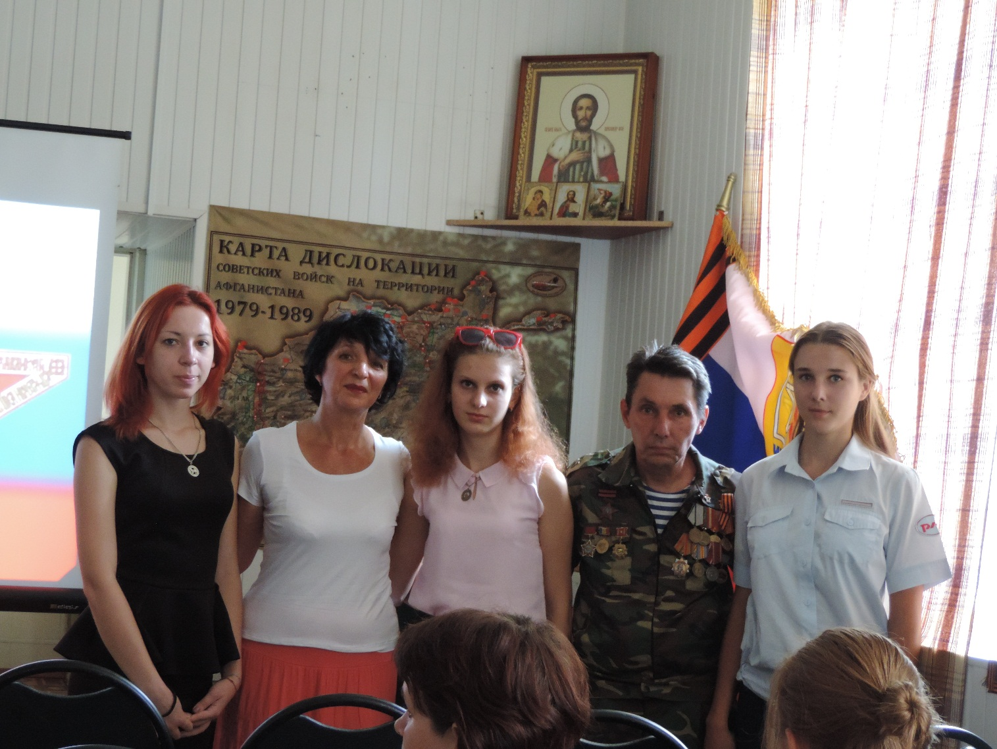
Куратор по гражданско-патриотическому воспитанию, преподаватель общественных дисциплин – О.В. Ивченко

